ПАМЯТКА ДЛЯ НАСЕЛЕНИЯ ВОЛГОГРАДА О МЕРАХ ПОЖАРНОЙ БЕЗОПАСНОСТИ В ПОЖАРООПАСНЫЙ СЕЗОН
С НАСТУПЛЕНИЕМ ВЕСЕННЕ-ЛЕТНЕГО СЕЗОНА ВОЗРАСТАЕТ УГРОЗА ВОЗНИКНОВЕНИЯ ЗАГОРАНИЙ МУСОРА И СУХОЙ РАСТИТЕЛЬНОСТИ!
В связи с наступлением периода весенне-летнего сезона, повышением температуры окружающей среды, ежегодно отмечается увеличение количества загораний мусора и сухой растительности на территории Волгограда. Частыми причинами загораний являются, неосторожное обращение с огнем и несанкционированное сжигание сухой растительности и мусора.
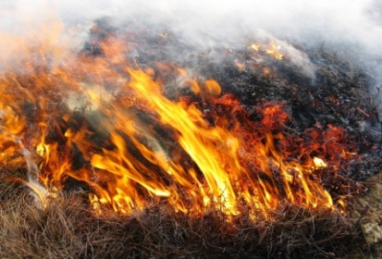 | 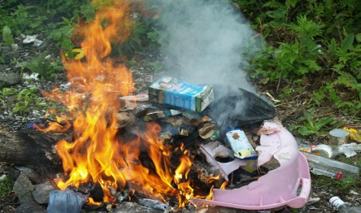
Комитет гражданской защиты населения администрации Волгограда в целях недопущения трагедии обращается к горожанам и гостям Волгограда о соблюдении требований правил пожарной безопасности:
- не бросайте не затушенные окурки и спички в траву;
- не разводите костры вблизи зданий и сооружений, а также в лесопарковых зонах;
- не оставляйте брошенными на улице бутылки, битые стекла, которые превращаясь на солнце в линзу, концентрирует солнечные лучи до спонтанного возгорания находящейся под ней травы;
- не оставляйте промасленный или пропитанный бензином, керосином и иными горючими веществами обтирочный материал;
- не пользуйтесь пиротехническими изделиями;
- строго пресекайте шалость детей с огнем.
Что делать, если вы оказались в зоне пожара:
- почувствовав запах дыма или обнаружив пожар, выясните, что горит, на какой площади, какова опасность распространения пожара. Если ли в зоне движения огня вы обнаружите пострадавших, то примите меры по их эвакуации в безопасное место. О случившемся сообщите в пожарную охрану по телефону «01» или «112». Оцените ситуацию, стоит ли пытаться ликвидировать загорание самостоятельно или лучше поспешить за помощью. Это необходимо сделать даже в том случае, если огонь удалось потушить, так как возможно возобновление горения:
- выходите из опасной зоны быстро, перпендикулярно к направлению движения огня, используя открытые пространства. Вал низового огня лучше всего преодолевать против ветра, укрыв голову и лицо одеждой: при этом следует учесть ширину распространения низового огня и трезво оценить возможность преодоления вами этой полосы;
- выйдя на открытое пространство, дышите воздухом возле земли – там он менее задымлен, рот и нос прикройте ватно-марлевой повязкой или тряпкой;
- наиболее простые способы тушения: залить огонь водой из ближайшего водоема, засыпать песком либо нанести резкие скользящие удары по кромке огня зелеными ветками с отбрасыванием углей на выгоревшую площадь.
ПОМНИТЕ, что неумелое обращение с огнем приводит к человеческим жертвам и материальному ущербу. Лица, виновные в нарушении правил пожарной безопасности, в зависимости от характера нарушений и их последствий, несут административную или уголовную ответственность.
УВАЖАЕМЫЕ ГРАЖДАНЕ!
СОБЛЮДАЙТЕ ТРЕБОВАНИЯ ПОЖАРНОЙ БЕЗОПАСНОСТИ!

